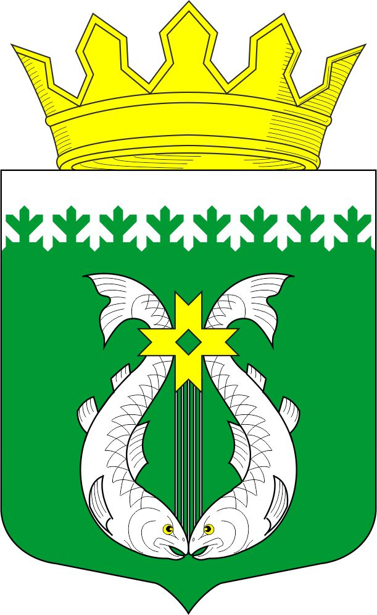

РОССИЙСКАЯ ФЕДЕРАЦИЯ
РЕСПУБЛИКА КАРЕЛИЯ

СОВЕТ ДЕПУТАТОВ МУНИЦИПАЛЬНОГО ОБРАЗОВАНИЯ
«СУОЯРВСКИЙ РАЙОН»

XL сессия IV созыв

РЕШЕНИЕ

27 января 2022 г. № 377

О мероприятиях по развитию и поддержке малого и среднего предпринимательства в рамках реализации муниципальной программы: «Развитие и поддержка малого и среднего предпринимательства, а также физических лиц, применяющих специальный налоговый режим «Налог на профессиональный доход»
в Суоярвском муниципальном районе»

Заслушав информацию о мероприятиях по развитию и поддержке малого и среднего предпринимательства в рамках реализации муниципальной программы: «Развитие и поддержка малого и среднего предпринимательства, а также физических лиц, применяющих специальный налоговый режим «Налог на профессиональный доход» в Суоярвском муниципальном районе», Совет депутатов муниципального образования «Суоярвский район» решил:
- Информацию о мероприятиях по развитию и поддержке малого и среднего предпринимательства в рамках реализации муниципальной программы: «Развитие и поддержка малого и среднего предпринимательства, а также физических лиц, применяющих специальный налоговый режим «Налог на профессиональный доход» в Суоярвском муниципальном районе» принять к сведению.
- Администрации МО «Суоярвский район» продолжить активно проводить работу по развитию и поддержке малого и среднего предпринимательства в Суоярвском районе.

Председатель Совета депутатов
МО «Суоярвский район»,
Глава муниципального образования
«Суоярвский район» Н.В. Васенина

